 |  |  |  |  |  |  |  | Приложение "4"
 |  |  |  |  |  |  |  | к акту лесопатологического обследования
Фотофиксация |  |  |  | Лянгасовское |  |  |  |  |  |  | участковое лесничество
 |  |  |  |  |  |  |  |  |  |  | урочище(лесная дача)
 |  | квартал |  | 67 |  | выдел |  | 1 |  |  | лесопатологический выдел |  |  |  |  | 1
 |  |  |  |  |  |  |  |  |  |  |  |  |  | Площадь |  | 5,3
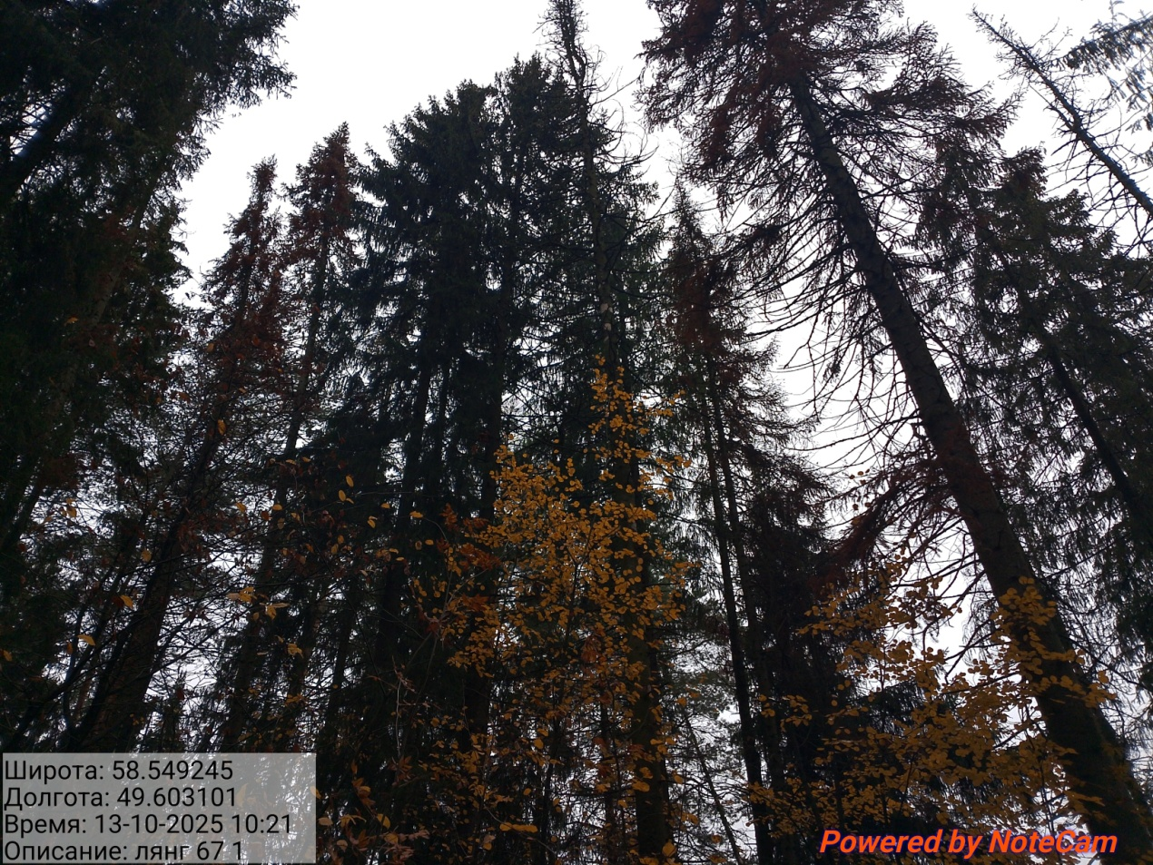

Исполнитель работ по проведению лесопатологического обследования:
Инженер-лесопатолог КОГКУ "Кировлесцентр" Усатов Е.А.
 |  |  |  |  |  |  |  | Приложение "4"
 |  |  |  |  |  |  |  | к акту лесопатологического обследования
Фотофиксация |  |  |  | Лянгасовское |  |  |  |  |  |  | участковое лесничество
 |  |  |  |  |  |  |  |  |  |  | урочище(лесная дача)
 |  | квартал |  | 67 |  | выдел |  | 2 |  |  | лесопатологический выдел |  |  |  |  | 1
 |  |  |  |  |  |  |  |  |  |  |  |  |  | Площадь |  | 1
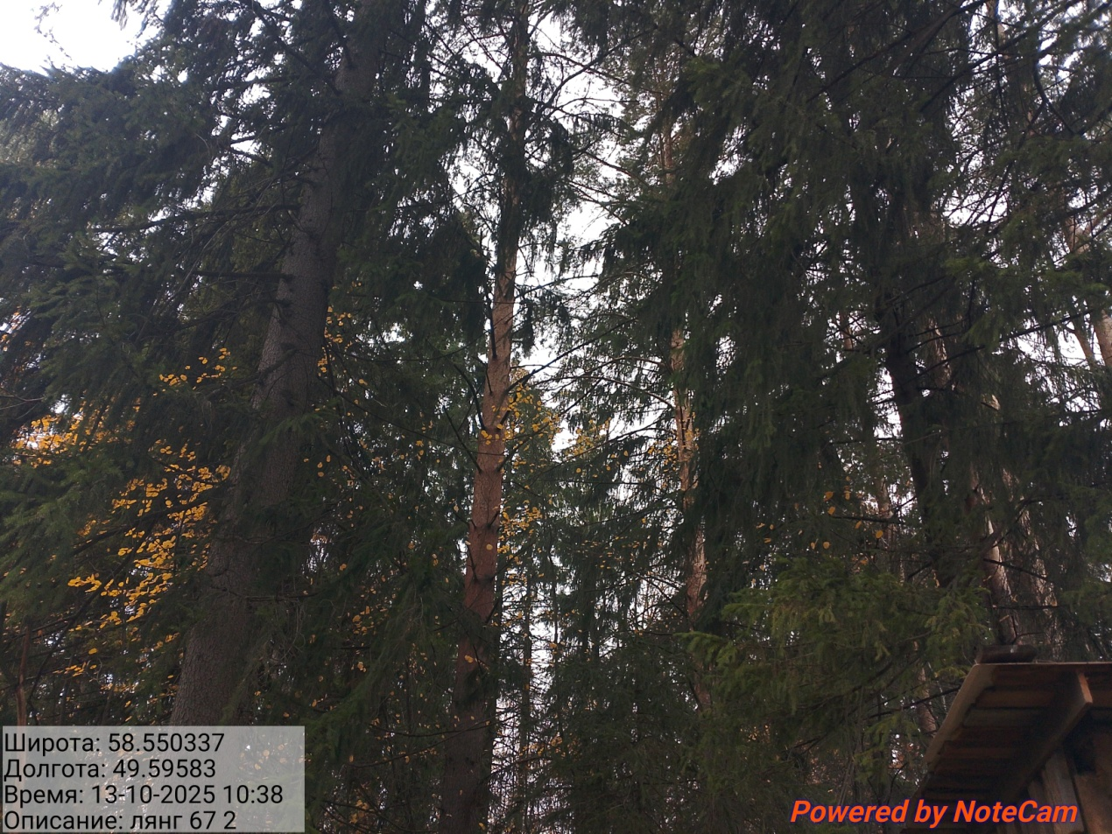

Исполнитель работ по проведению лесопатологического обследования:
Инженер-лесопатолог КОГКУ "Кировлесцентр" Усатов Е.А.
 |  |  |  |  |  |  |  | Приложение "4"
 |  |  |  |  |  |  |  | к акту лесопатологического обследования
Фотофиксация |  |  |  | Лянгасовское |  |  |  |  |  |  | участковое лесничество
 |  |  |  |  |  |  |  |  |  |  | урочище(лесная дача)
 |  | квартал |  | 67 |  | выдел |  | 3 |  |  | лесопатологический выдел |  |  |  |  | 1
 |  |  |  |  |  |  |  |  |  |  |  |  |  | Площадь |  | 1,5
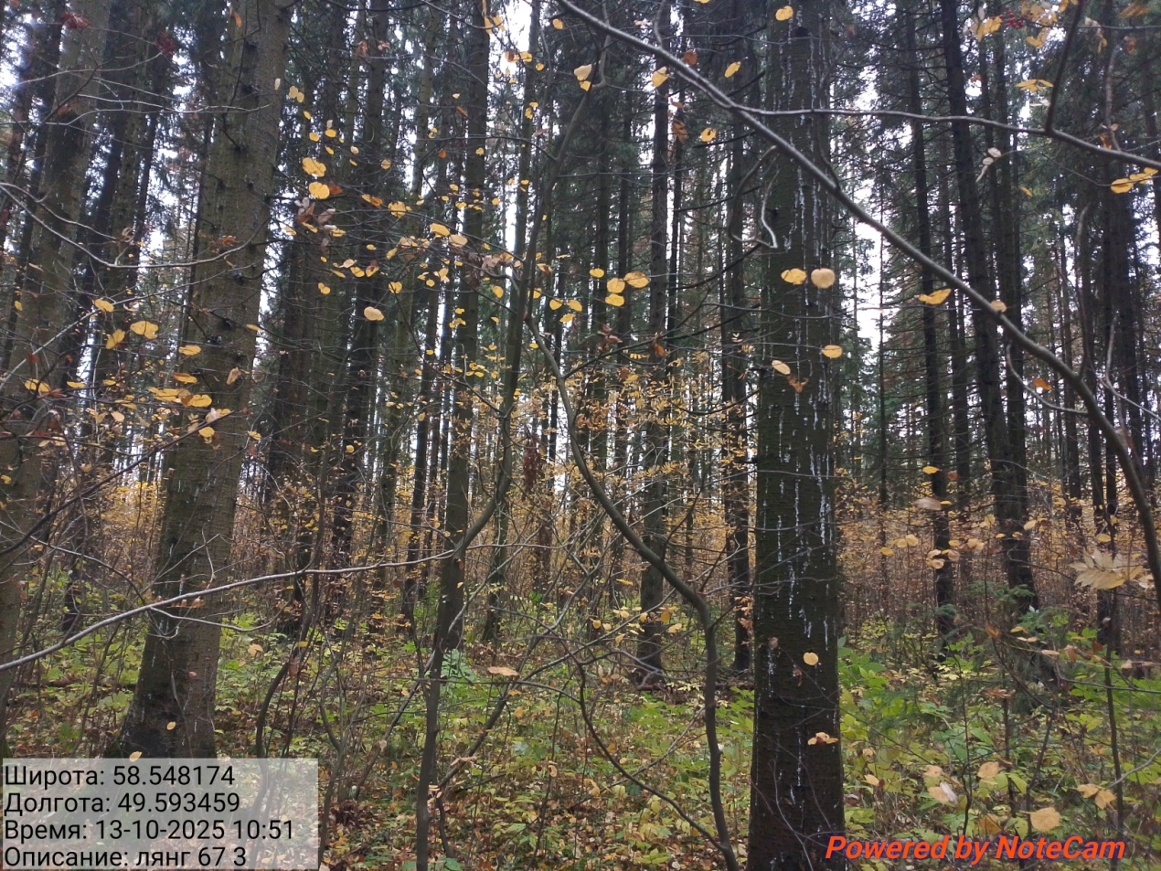

Исполнитель работ по проведению лесопатологического обследования:
Инженер-лесопатолог КОГКУ "Кировлесцентр" Усатов Е.А.
 |  |  |  |  |  |  |  | Приложение "4"
 |  |  |  |  |  |  |  | к акту лесопатологического обследования
Фотофиксация |  |  |  | Лянгасовское |  |  |  |  |  |  | участковое лесничество
 |  |  |  |  |  |  |  |  |  |  | урочище(лесная дача)
 |  | квартал |  | 67 |  | выдел |  | 4 |  |  | лесопатологический выдел |  |  |  |  | 1
 |  |  |  |  |  |  |  |  |  |  |  |  |  | Площадь |  | 0,5
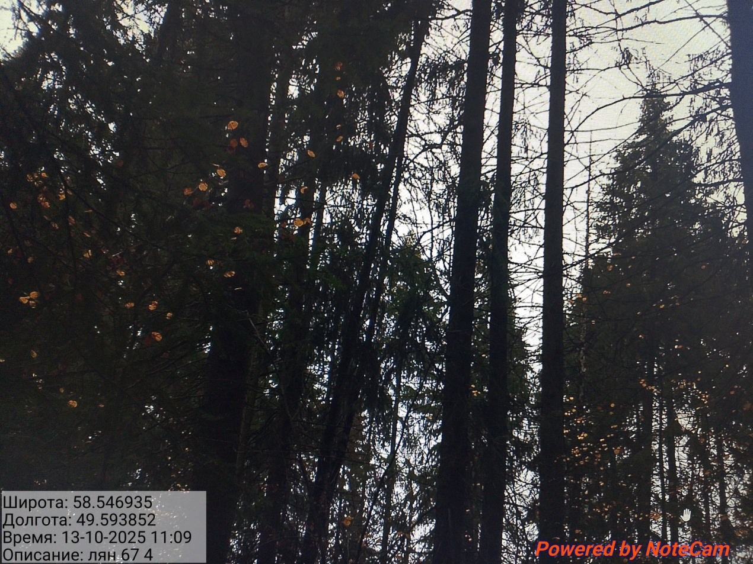

Исполнитель работ по проведению лесопатологического обследования:
Инженер-лесопатолог КОГКУ "Кировлесцентр" Усатов Е.А.
 |  |  |  |  |  |  |  | Приложение "4"
 |  |  |  |  |  |  |  | к акту лесопатологического обследования
Фотофиксация |  |  |  | Лянгасовское |  |  |  |  |  |  | участковое лесничество
 |  |  |  |  |  |  |  |  |  |  | урочище(лесная дача)
 |  | квартал |  | 67 |  | выдел |  | 5 |  |  | лесопатологический выдел |  |  |  |  | 1
 |  |  |  |  |  |  |  |  |  |  |  |  |  | Площадь |  | 0,8
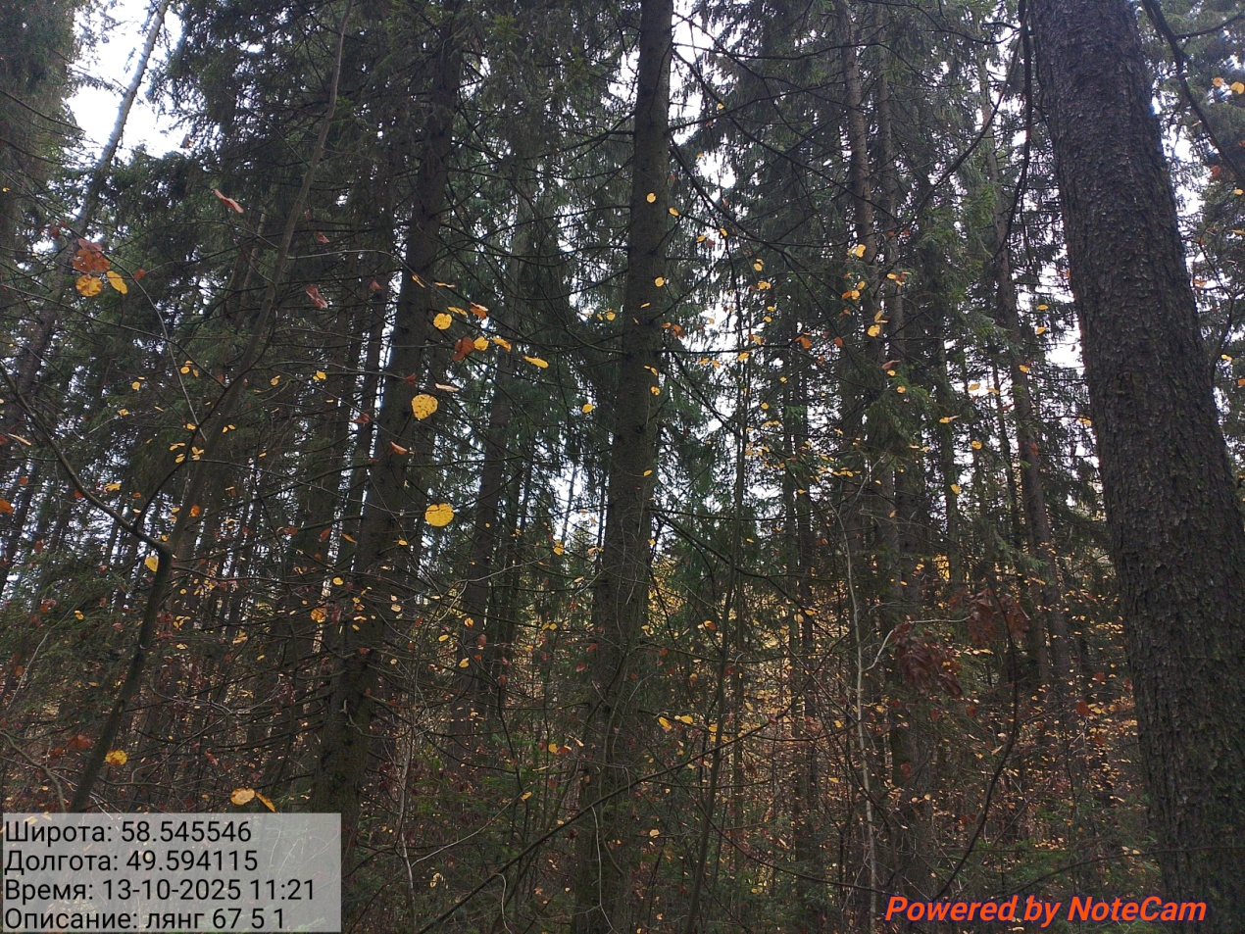

Исполнитель работ по проведению лесопатологического обследования:
Инженер-лесопатолог КОГКУ "Кировлесцентр" Усатов Е.А.
 |  |  |  |  |  |  |  | Приложение "4"
 |  |  |  |  |  |  |  | к акту лесопатологического обследования
Фотофиксация |  |  |  | Лянгасовское |  |  |  |  |  |  | участковое лесничество
 |  |  |  |  |  |  |  |  |  |  | урочище(лесная дача)
 |  | квартал |  | 67 |  | выдел |  | 6 |  |  | лесопатологический выдел |  |  |  |  | 1
 |  |  |  |  |  |  |  |  |  |  |  |  |  | Площадь |  | 3,7
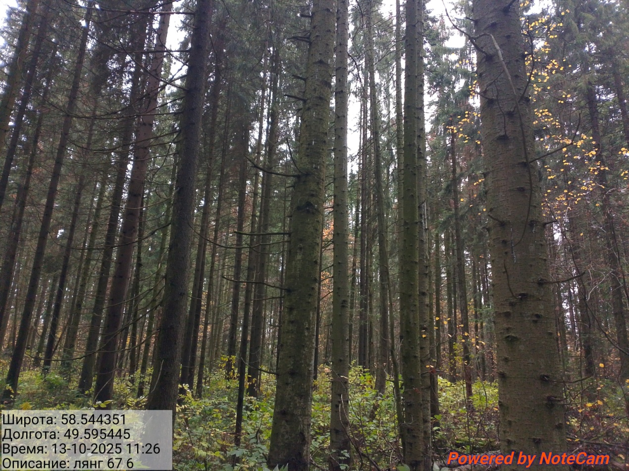

Исполнитель работ по проведению лесопатологического обследования:
Инженер-лесопатолог КОГКУ "Кировлесцентр" Усатов Е.А.
 |  |  |  |  |  |  | Приложение "4"
 |  |  |  |  |  |  | к акту лесопатологического обследования
Фотофиксация |  |  | Лянгасовское |  |  |  |  |  | участковое лесничество
 |  |  |  |  |  |  |  |  | урочище(лесная дача)
 | квартал |  | 66 |  | выдел |  | 8 |  | лесопатологический выдел |  |  |  |  |  | 1
 |  |  |  |  |  |  |  |  |  |  |  |  | Площадь |  | 0,8
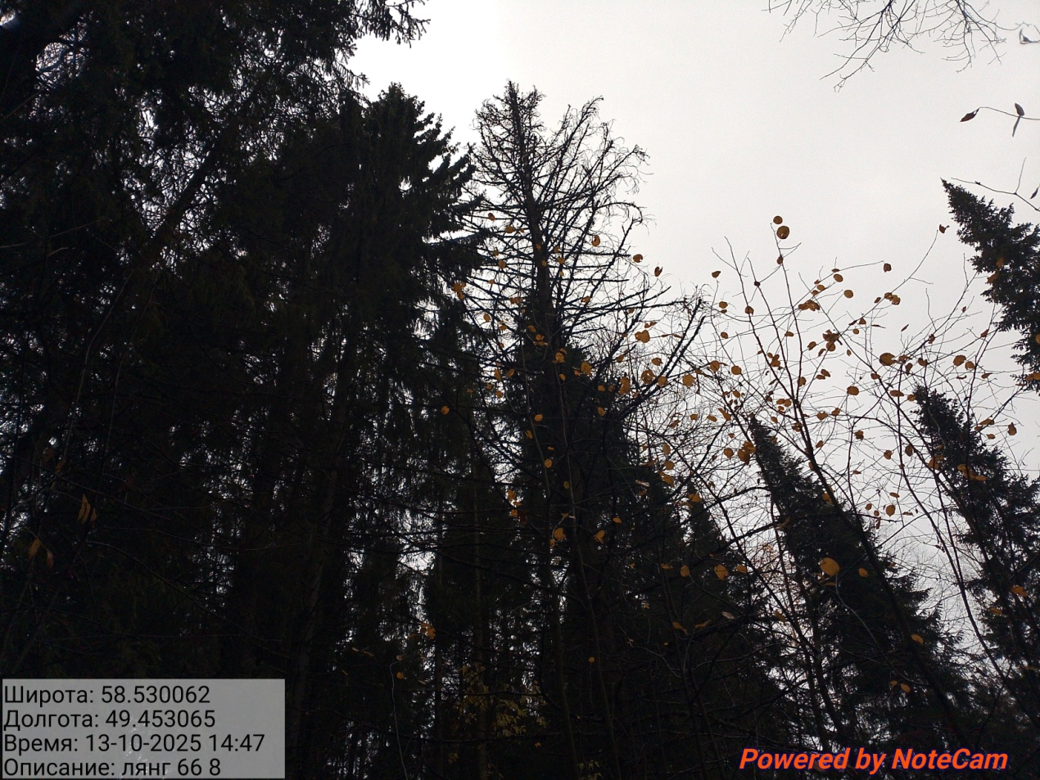

Исполнитель работ по проведению лесопатологического обследования:
Инженер-лесопатолог КОГКУ "Кировлесцентр" Усатов Е.А.

